РАБОТА 15

1. Спидометр автомобиля показывает скорость в милях в час. Какую скорость (в милях в час) показывает спидометр, если автомобиль движется со скоростью 36 км в час? (Считайте, что 1 миля равна 1,6 км.)
2. Найдите площадь треугольника, вершины которого имеют координаты (1;6), (10;6), (3;8).

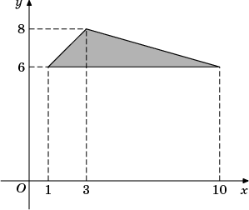

1. Своему постоянному клиенту компания сотовой связи решила предоставить на выбор одну из скидок. Либо скидку 25% на звонки абонентам других сотовых компаний в своем регионе, либо скидку 10% на звонки в другие регионы, либо 5% на услуги мобильного интернета.   
   Клиент посмотрел распечатку своих звонков и выяснил, что за месяц он потратил 600 рублей на звонки абонентам других компаний в своем регионе, 300 рублей на звонки в другие регионы и 400 рублей на мобильный интернет. Клиент предполагает, что в следующем месяце затраты будут такими же, и, исходя из этого, выбирает наиболее выгодную для себя скидку. Какую скидку выбрал клиент? В ответ запишите, сколько рублей составит эта скидка.
2. Найдите корень уравнения \sqrt{\frac{6}{4x-54}}~=~\frac{1}{7}.
3. В треугольнике *ABC* угол *C* равен 90^\circ, *CH*  — высота, AC = 7, \tg A = \frac{33}{4 \sqrt{33}}. Найдите *AH*.
4. Найдите значение выражения ({{(3x+2y)}^{2}}-9x^2-4y^2):6xy
5. На рисунке изображен график y=f'(x) — производной функции f(x), определенной на интервале (-2; 12). Найдите промежутки убывания функции f(x). В ответе укажите длину наибольшего из них.

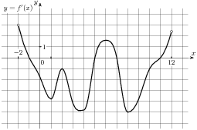

1. Найдите угол D_2EFмногогранника, изображенного на рисунке. Все двугранные углы многогранника прямые. Ответ дайте в градусах.

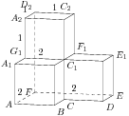

1. В случайном эксперименте бросают две игральные кости. Найдите вероятность того, что в сумме выпадет 8 очков. Результат округлите до сотых.
2. В цилиндрический сосуд, в котором находится 6 литров воды, опущена деталь. При этом уровень жидкости в сосуде поднялся в 1,5 раза. Чему равен объем детали? Ответ выразите в литрах.

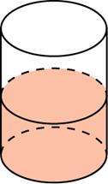

1. Небольшой мячик бросают под острым углом \alphaк плоской горизонтальной поверхности земли. Расстояние, которое пролетает мячик, вычисляется по формуле L=\frac{{v_0^2 }}{g}\sin 2\alpha (м), где v_0=20 м/с — начальная скорость мячика, а *g* — ускорение свободного падения (считайте g=10 м/с{}^2). При каком наименьшем значении угла (в градусах) мячик перелетит реку шириной 20 м?
2. По морю параллельными курсами в одном направлении следуют два сухогруза: первый длиной 120 метров, второй — длиной 80 метров. Сначала второй сухогруз отстает от первого, и в некоторый момент времени расстояние от кормы первого сухогруза до носа второго составляет 400 метров. Через 12 минут после этого уже первый сухогруз отстает от второго так, что расстояние от кормы второго сухогруза до носа первого равно 600 метрам. На сколько километров в час скорость первого сухогруза меньше скорости второго?
3. Найдите наименьшее значение функции y=9x^2-x^3на отрезке [-1;5].